Родителям выпускников!!!

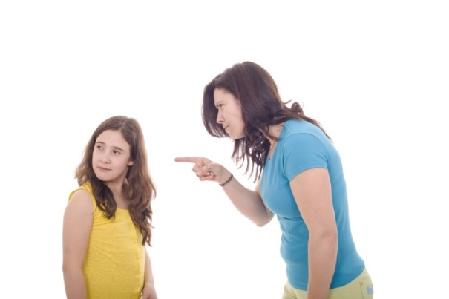
Уважаемые родители !
Ваши дети и Вы вместе с ними вступили в ответственный период жизни – подготовки к сдаче Единых Государственных Экзаменов (ЕГЭ).
Экзамены – это испытание для личности в любом возрасте, особенно – в подростковом. Экзамены - настоящий стресс. Стресс - это реакция мобилизации всех физических и психологических сил человека, активизации его опыта преодоления кризисных ситуаций. Преодолевая стрессы, человек развивается, взрослеет.
Психологическая подготовка и поддержка ребенка со стороны семьи – важнейшая составляющая его успеха на экзаменах.

Психологическая поддержка выпускников, участвующих в ЕГЭ.
Почему они так волнуются?
•Сомнение в полноте и прочности знаний
•Стресс незнакомой ситуации
•Стресс ответственности перед родителями и КК
•Сомнение в собственных способностях: в логическом мышлении, умении анализировать, концентрации и распределении внимания
•Психофизические и личностные особенности: тревожность, астеничность (Астени́я, астеническое состояние, астенический синдром, астеническая реакция, нервно-психическая слабость, синдром хронической усталости — болезненное состояние, проявляющееся повышенной утомляемостью и истощаемостью с крайней неустойчивостью настроения, ослаблением самообладания, нетерпеливостью.) неуверенность в себе.

Чем Вы, РОДИТЕЛИ, можете помочь своему ребенку в сложный период подготовки и сдачи ЕГЭ?
•Владением информации о процессе проведения экзамена
•Пониманием и поддержкой, любовью и верой в его силы
•Откажитесь от упреков, доверяйте ребенку.
•Если сын (дочь) хочет работать под музыку, не надо этому препятствовать, только договоритесь, чтобы это была музыка без слов.

РЕКОМЕНДАЦИИ РОДИТЕЛЯМ:
Психологическая поддержка – один из важнейших факторов, определяющих успешность Вашего ребенка в сдаче единого государственного экзамена. Как поддержать выпускника?
Существуют ложные способы, так называемые «ловушки поддержки». Так, типичными для родителей способами поддержки ребенка является гиперопека, создание зависимости подростка от взрослого, навязывание нереальных стандартов, стимулирование соперничества со сверстниками. Подлинная поддержка должна основываться на подчеркивании способностей, возможностей – положительных сторон ребенка.
Поддерживать ребенка – значит верить в него. Поддержка основана на вере в прирожденную способность личности преодолевать жизненные трудности при поддержке тех, кого он считает значимыми для себя. Взрослые имеют немало возможностей чтобы продемонстрировать ребенку свое удовлетворение от его достижений или усилий. Другой путь – научить подростка справляться с различными задачами, создав у него установку: «Ты можешь это сделать».
Чтобы показать веру в ребенка, родитель должен иметь мужество и желание сделать следующее:
• Забыть о прошлых неудачах ребенка;
• Помочь ребенку обрести уверенность в том, что он справится с данной задачей;
• Помнить о прошлых удачах и возвращаться к ним, а не к ошибкам.

Существуют слова, которые поддерживают детей, например, «Зная тебя, я уверен, что ты все сделаешь хорошо», «Ты делаешь это очень хорошо». Поддерживать можно посредством отдельных слов, прикосновений, совместных действий, физического соучастия, выражения лица.

Итак, чтобы поддержать ребенка необходимо:
1.Опираться на сильные стороны ребенка;
2.Избегать подчеркивания промахов ребенка;
3.Проявлять веру в ребенка, сочувствование к нему, уверенность в его силах;
4.Создать дома обстановку дружелюбия и уважения, уметь и хотеть демонстрировать любовь и уважение к ребенку;
5.Будьте одновременно тверды и добры, но не выступайте в роли судьи;
6.Поддерживайте своего ребенка. Демонстрируйте, что понимаете его переживания

Психофизиологическая помощь.
Питание – регулярное, лучше 5 раз в день, но не есть перед сном.
Больше витаминов – овощей, фруктов, ягод (брусника, клюква, черника, черная смородина), лимонов и апельсинов.
Режим дня: не заниматься по ночам – заканчивать занятия не позже 22:00; перед сном - около часа отдыха и переключения внимания; сон не меньше 8-ми часов.
Подростку оптимально заниматься периодами по 1,5 часа с получасовыми перерывами и с применением в них приемов переключения внимания (указаны ниже).
Домашняя физиотерапия: прохладный или контрастный душ с утра; вечером – успокаивающие теплые ванны (хвойные, ароматизированные); массаж головы и шейно-воротниковой зоны (утром – интенсивный, стимулирующий, вечером – слабыми прикосновениями, успокаивающий).
На время подготовки к ЕГЭ лучше исключить работу в Интернете, если этого не требует сама подготовка.
Помощь репетиторов.
Этот вид помощи не является обязательным, решение о нем принимается после консультации семьи с преподавателями школы с решающим словом за подростком. Начинать занятия надо с тех предметов, которые он выбрал, по которым подросток чувствует себя менее уверенно, это сразу снижает уровень тревожности. Из всех предметов ЕГЭ достаточно репетиторства по двум-трем.

СОВЕТЫ РОДИТЕЛЯМ

1.Не тревожьтесь о количестве баллов, которые ребёнок получит на экзамене. Внушайте ему мысль, что количество баллов не является показателем его возможностей.
2.Не повышайте тревожность ребёнка накануне экзаменов, это отрицательно скажется на результате тестирования.
3.Обеспечьте дома удобное место для занятий, проследите, чтобы никто из домашних не мешал.
4.Помогите детям распределить темы подготовки по дням.
5.Во время тренировки по тестовым заданиям приучайте ребёнка ориентироваться во времени и уметь его распределять. Если у ребёнка нет часов, обязательно дайте их ему на экзамен.
6.Подбадривайте детей, повышайте их уверенность в себе.
7.Контролируйте режим подготовки к экзаменам, не допускайте перегрузок.
8.Обратите внимание на питание ребёнка. Такие продукты, как рыба, творог, орехи, курага и т.д., стимулируют работу головного мозга.
9.Накануне экзамена обеспечьте ребёнку полноценный отдых, он должен отдохнуть и хорошо выспаться.
10.Исключите критику ребёнка после экзамена.
11.Помните: главное — снизить напряжение и тревожность ребёнка и обеспечить ему необходимые условия для занятий.

